《近代中国的思想解放潮流》教材分析
临猗中学 程洁波 2013-10-9
【单元综述】
1、学习的历程
中国自1840年鸦片战争，西方资本主义国家用大炮轰开中国封建帝国的大门后，中国开始沦为半殖民地半封建社会，中华民族受尽外国资本主义国家的凌辱和压迫，中国人民受尽了外国资本家的欺压和剥削。但是，外国的大炮也惊醒了近代中国的先进分子，他们从西方资本主义的洋枪洋炮声中思考着，偌大的中国为什么总是打不过洋人，总是受外国人的欺压。他们开始探索救亡之道，如何自强的路。经过近百年艰苦奋斗，不断探求，终于找到自立于世界民族之林的道路。这个过程也是中国的先进分子逐渐突破封建思想的束缚，不断向外国学习先进的东西，不断解放思想的过程。这个过程大致经历了先学仿制外国的器物，以抵抗外国的侵略，就是“师夷长技以制夷”和“师夷长技以自强”。此举失败后，又想仿行外国的政治制度图自强。这就是康有为等的维新变法思想和孙中山的民主共和思想。再后来就是再解放思想，学习外国的“民主”和“科学”，学习马克思主义。这个过程是近代中国的先进分子经过从林则徐、康有为、孙中山、陈独秀、李大钊、毛泽东等几代人的不断探索、奋斗，不断解放思想的漫长历史过程。
2、学习的主题
抗拒外侮，救亡图存，寻求救国救民的真理，改造旧国民，谋求思想解放，探索民族复兴之路，实现中国的现代化，等等，是近现代中国向西方学习的主旋律。
3、学习的特征
从某种意义上说，中国向西方学习是在列强不断侵略、民族危亡不断加深的形势下的思考与选择，因此，学习西方与救亡图存相结合。这是第一个特点。救亡图存、克服民族危机是近代中国人对外学习的动机之一，可以说是危机促进转变、推动学习。而每一次危机的加重都会促成一次爱国主义精神的升华，也成为中国人思想解放的外来动力。从科技工商的引进到政治制度的变革，再深入到社会思想意识和价值观念进行思想启蒙。不断调整中国现代化的方向，从器物层面到制度层面，再到思想层面。这是第二个特点。维新改良昙花一现，辛亥革命成果落空，先进知识分子最终选择了马克思主义，与此同时也发生了从“向西方学习”到“以俄为师”的转变。这是第三个特点。学习西方过程也是中国传统文化与西方文化不断碰撞和交融的过程，因而始终伴随着激烈的论战。这是第四个特点。
对外学习过程中虽然充满矛盾和斗争，但其趋势必然是在学习过程中完成国家的改造和社会的转型，最终实现中华民族的伟大复兴。
【课标解读】
1、课标要求
近代中国的思想解放潮流
（1）了解鸦片战争后中国人学习西方、寻求变革的思想历程，理解维新变法思想在近代中国社会发展进程中所起的作用。
（2）概述新文化运动的主要内容，探讨其对近代中国思想解放的影响。
（3）简述马克思主义在中国传播的史实，认识马克思主义对中国历史发展的重大意义。
2、课标解读
这一学习专题主要阐述鸦片战争以后中国人寻求变革的思想历程。鸦片战争后，面对清王朝统治效能低下以及西方殖民主义、帝国主义人侵而带来的内忧外患，中国有识之士开始了寻求变革、振兴国家的探索历程，他们主张“以夷为师”，学习西方，变法维新。清王朝被推翻后，中国并未真正富强起来，旧的思想观念仍在阻碍着社会前进的步伐，于是有识之士们又掀起新文化运动，为国人带来新的思想解放潮流，直至引入马克思主义作为指导思想，才使中国社会彻底旧貌换新颜。
鸦片战争后，步入近代的中国内忧外患，有识之士开始了寻求变革、振兴国家的探索历程，他们先是主张“师夷长技以制夷”，学习西方的坚船利炮；继而主张洋务思想，兴办近代企业，以与西方抗衡；最终选择维新变法，以期在制度上做一变革，挽救清王朝濒临灭亡的命运。以康有为、梁启超、谭嗣同为代表的维新变法思想在晚清历次变革中最具思想价值，是需要掌握的重点，关键是要理解它在近代中国社会发展进程中所起的作用（维新思想是爱国的。维新思想还是进步的。维新思想具有启蒙作用。）。
晚清的各项变革没能挽救国家的命运。进入民国之后，人们仍在探索使国家走向富强之路的途径，但旧的思想观念仍在阻碍着社会前进的步伐，于是有识之士们掀起了新文化运动，力图使国人思想再度解放。新文化运动的倡导者陈独秀、胡适、鲁迅等人提倡民主与科学，主张以新文化代替旧文化，以新文学代替旧文学，以新伦理代替旧伦理，对近代中国的思想解放产生了巨大影响。
新文化运动的一个重要成果，便是借苏联十月社会主义革命的东风，在中国引入马克思主义，并使马克思主义逐渐传播开来，最终成为在中国占主导地位的指导思想。在这一过程中，陈独秀、李大钊、毛泽东等人发挥了巨大作用，正是他们在中国广泛传播了马克思主义并将其应用于实践，最终使得中国社会摆脱了贫穷落后和被列强欺凌的局面，走向独立和富强。所以，马克思主义在中国的传播，对于中国历史发展具有重大意义。
学习这一专题时，要熟知近代中国思想解放潮流的几个阶段以及各阶段间的关系，了解思想解放潮流中的重要事件和关键人物；同时要探讨思想解放潮流这样重大的历史现象对中国历史发展和社会进步起到的作用和影响。
【主线重点】
在讲授“近代中国的思想解放潮流”这一专题时，要突出一条主线和抓住五个内容重点。这一条主线是近代中国人学习西方与救亡图存紧密相连的思想解放渐进过程。如龚书铎所说：“近代中国出现的一切问题，无不与这一主题息息相关。近代思想文化的发展变化也不例外，同样受到政治变革、救亡图存的影响。无论是魏源的 师夷长技以制夷’，还是郑观应的‘商战’；无论是康有为的君主立宪，还是孙中山的民主共和；也无论是‘实业救国’，还是‘科学救国’，都是围绕着救国图存展开的。”田海林也指出：“中国政治思想的近代化是通过向西方学习来贯彻的。”因此，教师在讲授“近代中国的思想解放潮流”时，一定要把握学习西方与救亡图存的渐进过程。讲清这一线索，也就达到了高中历史课程标准对这一专题的宏观要求。
明确了本专题的主线后，本专题内容所包含的内容重点也就清楚了。一是鸦片战争以后的“开眼看世界”。鸦片战争中，“天朝上国”的传统观念受到猛烈的冲击，一些爱国的封建士大夫在严峻的现实面前，开始寻求强国御侮之道，开始认识到在当时世界潮流下改革的主要方向是向西方学习、开眼看世界，这是近代中国思想解放的起点。二是“中学为体，西学为用”的洋务思潮。19世纪60年代，为解除内忧外患，“中学为体，西学为用”的洋务思潮兴起，洋务派主张采用西方资本主义国家的近代科技，仿效西方国家在军事、教育、赋税等方面的一些具体措施，来挽救江河日下的清王朝。这是近代中国思想解放的显著亮点，为以后思想解放运动的发生起了深远的警醒作甩。三是“维新变法思想”。维新变法思潮认识到向西方学习仅仅局限于“器物层次”是远远不够的，必须涉及经济、文化思想和政治制度领域的变革，这是近代中国思想解放向政治方向转变的重要发展时期。四是新文化运动。新文化运动是近代中国一场影响深远的思想解放运动，它既是资产阶级领导的旧民主主义革命的补课，又是无产阶级领导的新民主主义革命的序曲，新文化运动使中国社会许多方面发生了巨大的变化，还造成了新思想、新理论的广泛传播。因此，这是我们必须学习的重点内容。五是马克思主义传入中国。马克思主义传人中国对中国近代现代历史的发展产生了巨大影响，这是学习“近代中国的思想解放潮流”必须重点掌握的内容。
【教法学法】
一、教学建议
（1）从课程标准的要求看，讲授本专题“近代中国的思想解放潮流”时，要与课程标准中其它模块的专题进行联系比较。例如，与课程标准历史(必修Ⅲ)专题6“西方人文精神的起源及其发展”，进行比较，找出东西方思想解放的异同规律；与课程标准历史(必修Ⅱ)专题2 “近代中国经济结构的变动与资本主义的曲折发展”进行联系．得出经济基础与思想意识之间的关系；与课程标准历史（必修I）专题2 “列强侵略与中国人民的反抗斗争”、专题3 “近代中国的民主革命”进行贯通，弄清思想解放与救国民主斗争实践的内在关系。把握住这些问题，我们就会更科学、更深刻地了解近代中国思想解放潮流的发展特征及中国的近代国情，也会更深刻地了解世界潮流。
（2）本专题专讲近代思想解放潮流，概念比较多，理论性强。如何尽量生动、活泼地与学生共同学习本专题的内容，这是本专题教学的最大难点。如何解决呢? 对于学生不容易理解的问题，可以启发学生加大思考的力度，如组织辩论会、演讲竞赛等活动，要求学生自己准备资料或由教师提供一些历史资料给学生，让学生在课堂上辩论、演讲。这样既能锻炼学生的思维和口头表达能力，也能够使教学难点顺利突破。在辩论和演讲活动中，教师要及时发现学生对历史问题的独到见解，给予表扬，借以激发学生的创新能力。、对一些历史事件，师生要以多媒体设备展示，或以音像资料、幻灯片进行形式活泼的史实介绍，以增强教学的直观性效果。
二、学习建议
本专题讨论的是近代中国思想解放潮流，主要就是解决“中国向何处去”这样一个历史课题。思想以人物为载体，同学们在了解历史人物和他们的思想时，一定要紧扣这个主题。近代中国各种思想层出不穷，这些思想在互相批判与取代的同时，也互相融合、互相渗透。同学们可采用列表等方法，分阶段梳理基本史实，理解阶段特征。在评价历史人物及其思想的时候应注意时代性和阶段性，切忌片面化。
【考情分析】
一、考纲解读
考点分布 | 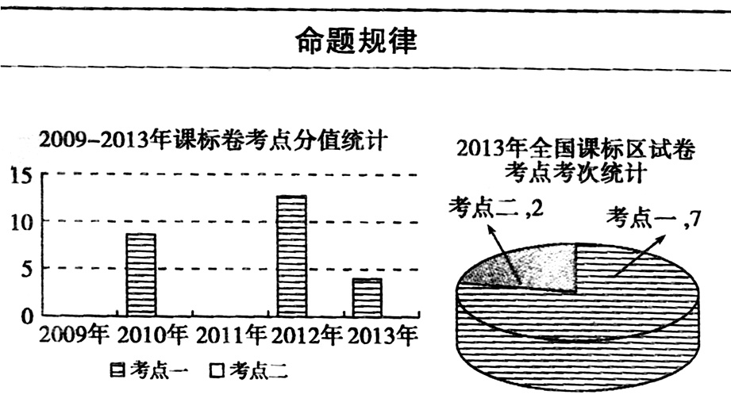  考点分频
维新思想 | 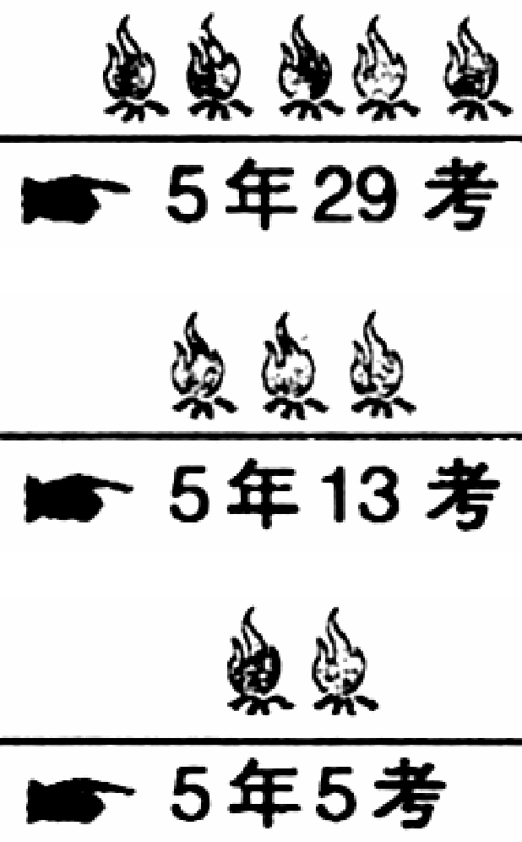
新文化运动
马克思主义在中国的传播
（1）考纲分析
本专题主要有三条线索：一是资产阶级维新派受西方思想的影响，在中国宣传君主立宪，主张进行维新变法；二是激进的民主主义者在思想文化领域对封建正统思想进行彻底批判；三是中国先进的知识分子，受俄国十月革命的影响，开始学习马克思主义。三条线索集中展现了近代中国社会各阶层在民族危亡之际，在对国家和民族命运探索过程中形成的富有阶级特点的指导思想
（2）命题趋势
①内容探究：本专题内容在高考中属于必考内容，在内容上应着重关注以下两个方面：一是鸦片战争以来近代中国不同阶级和阶层“向西方学习”的基本史实；二是近代中国的思想解放运动与思想文化近代化对中国政治、经济近代化进程的影响，难度中等偏上。
②题型探究：本专题的考查以选择题为主，非选择题也有涉及，一般在10分左右。
③趋势分析：本专题常常以文字材料为载体考查维新思想、新文化运动、马克思主义的传播等主干知识。考查获取和解读信息、调动和运用知识、描述和阐释事物的能力。
④备考指南：首先应熟练记忆本专题主干知识，其次可以从新史料角度分析理解不同时期思想解放的特点。
二、典型例题解析
（2012年海南卷） 某学者曾提及：一群志趣相投者“生育于此种‘学问饥荒’之环境中，冥思枯索，欲构成一种‘不中不西即中即西’之新学派”；由于固有之旧思想根深蒂固，所汲取的西学极为有限，其学说难免支离破碎。文中所说“新学派”的代表人物是
A．林则徐、魏源 B．康有为、梁启超
C．孙中山、章太炎 D．陈独秀、胡适
【答案】 B
【分析】 本题旨在考查考生解读材料信息，运用所学知识解决历史问题的能力。本题涉及近代中国思想史的诸多重要内容：经世致用思潮、戊戌维新思潮、革命思潮和新文化思潮。考生需在充分了解这些思潮出现的背景、特征、意义以及相互区别的基础上方能作答。“欲构成一种‘不中不西即中即西’之新学派”，这个“欲”字说明该学派带有自觉建构新学问体系的主观目的，首先可以排除以林则徐、魏源为代表的经世派，因为其学问是系统的传统学问；革命派的思想主流是三民主义，系统吸收了西方思想学说，不能说“支离破碎”，亦可被排除；新文化派更带有全盘西化色彩，远不是“不中不西即中即西”了；康有为、梁启超所处的时代正可谓“学问饥荒”时代，《新学伪经考》、《孔子改制考》即为其代表作。
本题难度为0.662。
【单元总结】
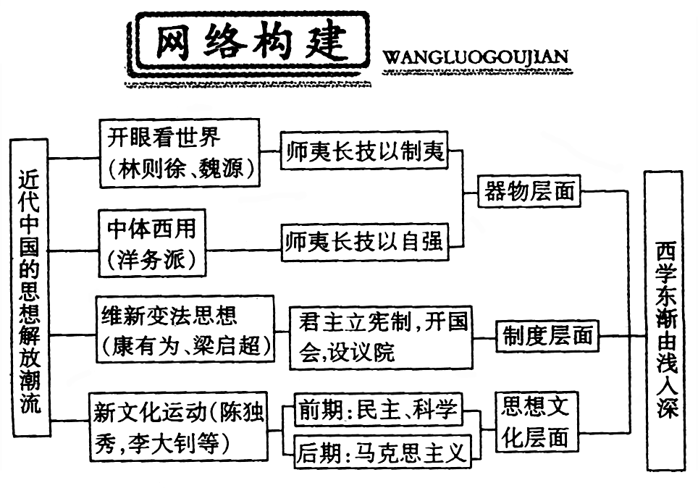
一、

二、 近代前期中国思想界向西方学习的历程、特点
1．第一阶段：从鸦片战争到甲午中日战争
（1）主要内容：学习以科学技术为中心的西方物质文明，即“器物”观。
（2）代表：林则徐、魏源“师夷长技以制夷”及洋务派创办近代军用企业、兴办海军的实践。
（3）特点：用西方先进技术维护封建统治，挽救民族危机，停留在“器物”的表层阶段，对封建制度及旧文化的根基并未有任何触动。
2．第二阶段：从甲午中日战争到辛亥革命
（1）主要内容：学习西方民主政治制度，变革旧的封建体制。
（2）代表：康、梁君主立宪政体方案及孙中山民主共和方案。
（3）特点：不仅要学习西方技术，还要学习政治制度，通过发展资本主义挽救民族危机，已发展到学习西方的“制度”层面，但对封建文化没有进行全面彻底的批判。
3．第三阶段：新文化运动时期
（1）主要内容：前期主要宣传民主、科学思想，后期宣传马克思主义。
（2）代表：陈独秀、李大钊、鲁迅等。
（3）特点：彻底否定封建传统文化，清算封建制度的根源，后期宣传马克思主义。在向西方学习的道路上已深入到“思想”的核心层面，在广度和深度上都超过以前任何一个时期，达到了高潮。但存在绝对肯定和绝对否定的偏向，前期也没有与工农群众运动相结合。
三、易混易错
1．林则徐是近代中国“开眼看世界的第一人”，但他对西方的了解并不深入，只是开研究、学习西方之先河。
2．抵抗派和洋务派同属于地主阶级的政治派别，但两者目的的侧重点不同。抵抗派主张“师夷长技以制夷”，主要是抵抗外来侵略；而洋务派主张“师夷长技以自强”，主要是镇压人民的反抗斗争。
3．康有为借用孔子的权威来宣传变法，新文化运动则喊出“打倒孔家店”，但二者的本质都是在宣传资产阶级思想文化。
4．维新派与洋务派在学习西方问题上不尽相同，主要差别在于是否学习西方的政治制度，差别的根源在于所代表的阶级利益不同。
5．维新派、改良派、革命派三者都属于资产阶级的政治派别，但具体的主张并不同，维新派、改良派都要求保留清王朝，实行君主立宪制，而革命派则要求推翻清王朝，建立资产阶级的民主共和制度；维新派、改良派反对用革命的手段和方式，革命派坚持用武装起义的手段。
6．新文化运动三大内容之间的关系：民主与科学是新文化运动前期的指导思想，新道德是民主与科学的前提，新文学是民主与科学思想的传播载体。
7．五四前的新文化运动是旧资产阶级民主主义的文化运动，五四以后的新文化运动是新的资产阶级民主主义的文化运动。
8．欧洲文艺复兴借助希腊、罗马古典文化，宣传资产阶级文化：中国的新文化运动则全盘否定传统文化，批判儒家思想，宣传西方资产阶级文化。
9．旧民主主义革命时期的“思想解放”是用资产阶级思想文化批判和反对当时在社会上仍占统治地位的封建思想文化；新民主主义革命时期的“思想解放”，则是用马克思主义从根本上改造中国社会的问题，而最根本的则是把马克思主义原理与中国革命具体实际相结合，走符合中国国情的革命道路；在社会主义建设时期，“思想解放”就是坚持实事求是的马克思主义思想路线，勇于探索、创新，努力建设有中国特色的社会主义。
附录：
近代中国思想变化的速度极快，要用继承与发展的关系来理解近代思想解放的潮流。
（1）林则徐等地主阶级抵抗派主张“师夷长技以制夷”，但他们既未触及中国封建专制制度，也未付诸实践。
（2）洋务派继承了林则徐、魏源等人“师夷长技”的方略，提出“中学为体，西学为用”的思想，并掀起了洋务运动。
（3）早期维新派接触到西方资本主义的思想文化和政治制度，继承了“师夷长技”“中体西用”的思想，主张以商战保国，以制度强国，但思想不成熟。
（4）资产阶级维新派把西方资本主义的政治学说和中国传统的思想文化相糅合，比较全面、系统地发展了早期维新派的思想，并使这种思想的影响从一种社会思潮演变成为资产阶级的改良运动。
（5）资产阶级革命派以西方资产阶级的天赋人权、自由平等等民主革命思想与中国国情相结合，形成三民主义的理论纲领，并以此指导了辛亥革命，推翻了清王朝的统治，建立了中华民国。
（6）北洋军阀统治时期，激进的民主主义者以民权、平等和进化论为思想武器，向封建正统思想——儒家传统道德展开猛烈的批判，形成一股新的思想解放潮流。
（7）新文化运动后期，受十月革命的影响，一批先进的知识分子开始宣传、接受马克思主义，并使马克思主义与中国工人运动相结合，形成新民主主义的革命思想，成为改造中国的思想武器。

